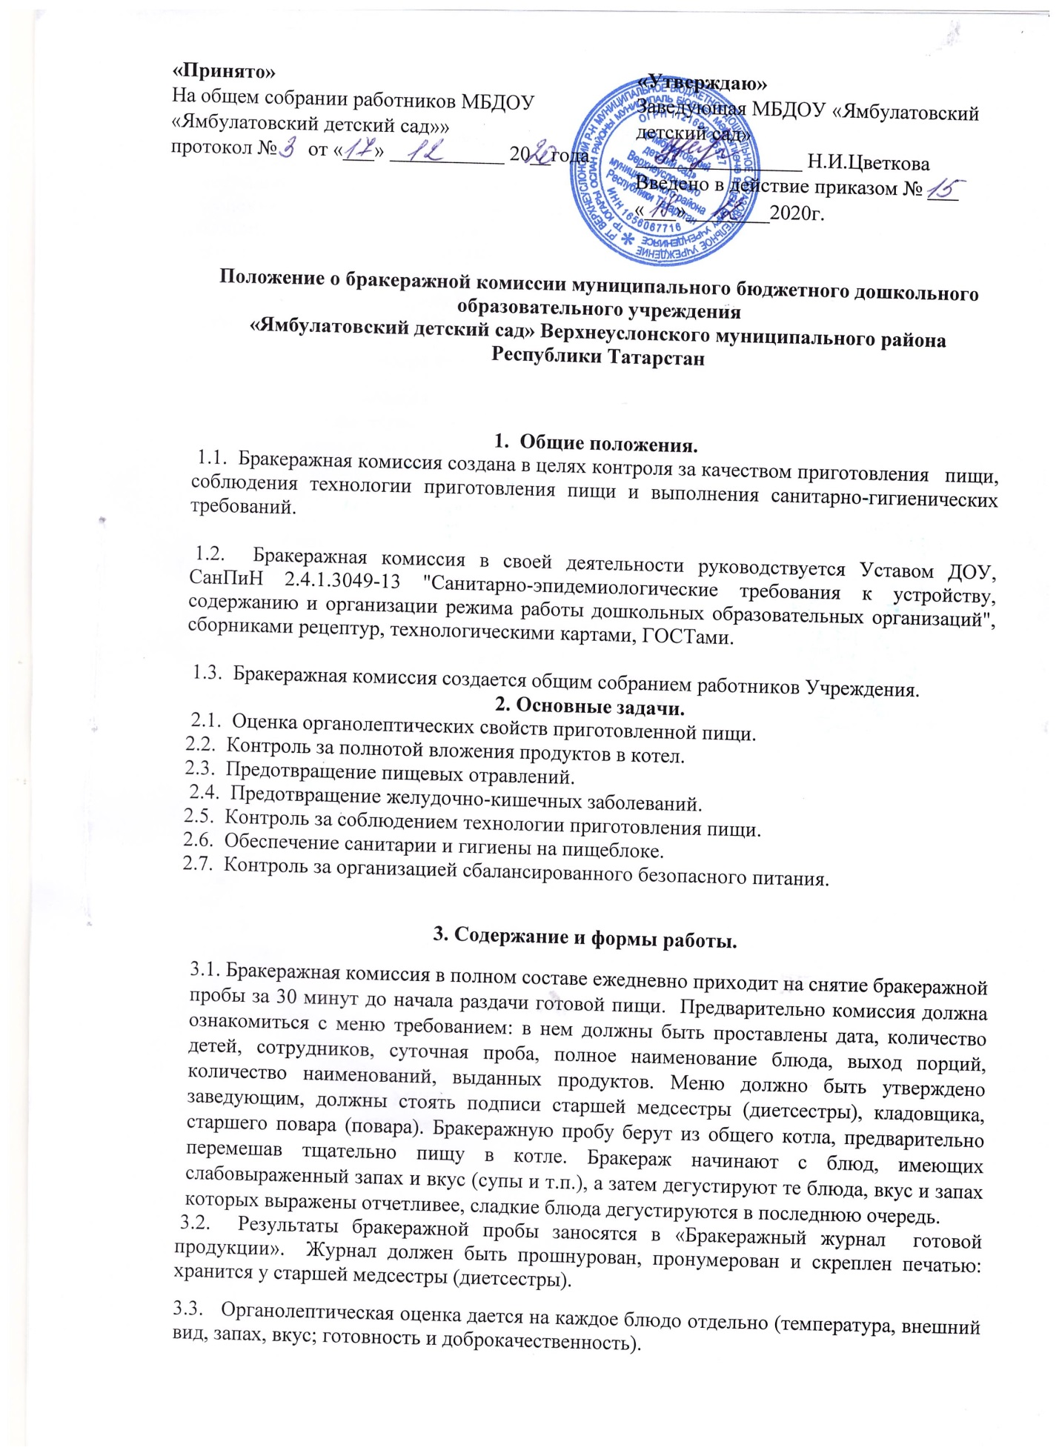

«Принято»  На общем собрании работников МБДОУ «Ямбулатовский детский сад»»  протокол № от «___» ___________ 20__года | «Утверждаю»  Заведующая МБДОУ «Ямбулатовский детский сад»  ________________ Н.И.Цветкова  Введено в действие приказом № ___ «___»________2020г.

Положение о бракеражной комиссии муниципального бюджетного дошкольного образовательного учреждения
«Ямбулатовский детский сад» Верхнеуслонского муниципального района Республики Татарстан

1. Общие положения.
1.1. Бракеражная комиссия создана в целях контроля за качеством приготовления пищи, соблюдения технологии приготовления пищи и выполнения санитарно­гигиенических требований.
1.2. Бракеражная комиссия в своей деятельности руководствуется Уставом ДОУ, СанПиН 2.4.1.3049-13 "Санитарно-эпидемиологические требования к устройству, содержанию и организации режима работы дошкольных образовательных организаций", сборниками рецептур, технологическими картами, ГОСТами.
1.3. Бракеражная комиссия создается общим собранием работников Учреждения.
2. Основные задачи.
2.1. Оценка органолептических свойств приготовленной пищи.
2.2. Контроль за полнотой вложения продуктов в котел.
2.3. Предотвращение пищевых отравлений.
2.4. Предотвращение желудочно­кишечных заболеваний.
2.5. Контроль за соблюдением технологии приготовления пищи.
2.6. Обеспечение санитарии и гигиены на пищеблоке.
2.7. Контроль за организацией сбалансированного безопасного питания.

3. Содержание и формы работы.
3.1. Бракеражная комиссия в полном составе ежедневно приходит на снятие бракеражной пробы за 30 минут до начала раздачи готовой пищи. Предварительно комиссия должна ознакомиться с меню требованием: в нем должны быть проставлены дата, количество детей, сотрудников, суточная проба, полное наименование блюда, выход порций, количество наименований, выданных продуктов. Меню должно быть утверждено заведующим, должны стоять подписи старшей медсестры (диетсестры), кладовщика, старшего повара (повара). Бракеражную пробу берут из общего котла, предварительно перемешав тщательно пищу в котле. Бракераж начинают с блюд, имеющих слабовыраженный запах и вкус (супы и т.п.), а затем дегустируют те блюда, вкус и запах которых выражены отчетливее, сладкие блюда дегустируются в последнюю очередь.
3.2. Результаты бракеражной пробы заносятся в «Бракеражный журнал готовой продукции». Журнал должен быть прошнурован, пронумерован и скреплен печатью: хранится у старшей медсестры (диетсестры).
3.3. Органолептическая оценка дается на каждое блюдо отдельно (температура, внешний вид, запах, вкус; готовность и доброкачественность).
3.4. Разрешение на раздачу пищи выдаётся членами комиссии блюдам и кулинарным изделиям, которые соответствуют по вкусу, цвету и запаху, внешнему виду и консистенции, утвержденной рецептуре и другим показателям, предусмотренным требованиями.
3.5. В случае выявления каких-либо нарушений, замечаний бракеражная комиссия вправе приостановить выдачу готовой пищи на группы до принятия необходимых мер по устранению замечаний. К раздаче не допускается блюда и кулинарные изделия, имеющим следующие недостатки: посторонний, не свойственный изделиям вкус и запах, резко пересоленные, резко кислые, горькие, недоваренные, недожаренные, подгорелые, утратившие свою форму, имеющие несвойственную консистенцию или другие признаки, портящие блюда и изделия. Бракеражная комиссия ставит свои подписи напротив выставленной оценки под записью «К раздаче допускаю» или «К раздаче не допускаю».
3.6. Бракеражная комиссия проверяет наличие контрольного блюда и суточной пробы.
3.7. Бракеражная комиссия определяет фактический выход одной порции каждого блюда. Фактический объем первых блюд устанавливают путем деления емкости кастрюли или котла на количество выписанных порций. Для вычисления фактической массы одной порции каш, гарниров, салатов и т.п. взвешивают всю кастрюлю или котел, содержащий готовое блюдо, и после вычета массы тары делят на количество выписанных порций. Если объемы готового блюда слишком большие, допускается проверка вычисления фактической массы одной порции каш, гарниров, салатов и т.п. по тому же механизму при раздаче в групповую посуду.
3.8. Проверку порционных вторых блюд (котлеты, тефтели и т.п.) производят путем взвешивания пяти порций в отдельности с установлением равномерности распределения средней массы порции, а также установления массы 10 порций (изделий), которая не должна быть меньше должной (допускаются отклонения +3% от нормы выхода). Для проведения бракеража необходимо иметь на пищеблоке весы, пищевой термометр, чайник с кипятком для ополаскивания приборов, две ложки, вилку, нож, тарелку с указанием веса на обратной стороне (вмещающую как 1 порцию блюда, так и 10 порций), линейку.
4. Управление и структура.
4.1. Состав комиссии, сроки ее полномочий утверждаются приказом заведующего Учреждения.
4.2. Бракеражную комиссию возглавляет старшая медсестра.
4.3. Бракеражная комиссия состоит из 3–5 членов.
В состав комиссии входят:
- заведующий ДОУ;
- старшая медицинская сестра;
- заместитель заведующей по хозяйственной части
- педагогические сотрудники ДОУ.

5. Заключительные положения
5.1. Члены бракеражной комиссии работают на добровольной основе.
5.2. Администрация МБДОУ обязана содействовать деятельности бракеражной комиссии и принимать меры к устранению нарушений и замечаний, выявленных комиссией.

